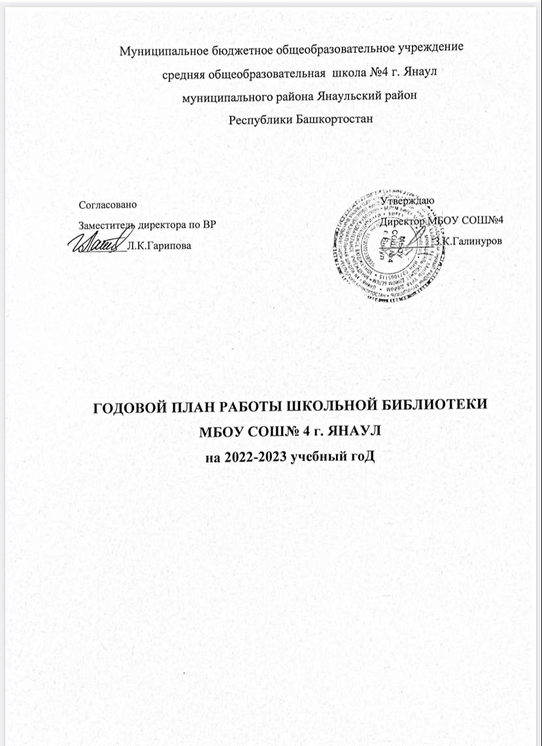

Цель работы
- Формирование мотивации пользователей к самообразованию.
- Обучение самостоятельно находить информацию через открытый полноценный доступ к печатным изданиям.

Задачи школьной библиотеки

- Активизация читательской деятельности.
- Повышение доступности информации.
- Создание комфортнойблагоприятной атмосферы.
- Взаимодействие с коллективом школы.
- Формирование интереса к тому, чтобы вести жизнь без плохих привычек.
- Организация мероприятий, ориентированных на воспитание нравственного, гражданско-патриотического самосознания личности.
- Привить учащимся аккуратное отношение к книге.

Функции библиотеки

- Информационную.
- Воспитательную.
- Культурологическая.
- Образовательная.

Формирование фонда библиотеки

№ | Содержание работы | Срок исполнения | Ответственные
1 | Работа с Федеральным перечнем учебников на 2022/2023 уч. г. Подготовка перечня учебников, планируемых к использованию в новом учебном году. Формирование общешкольного заказа на учебники и учебные пособия на 20223/2024 уч. г. | Постоянно | Библиотекарь
 | Прием и техническая обработка новых учебных изданий | По мере поступления | Библиотекарь
2 | Перечень учебников и процентная диагностика обеспеченности учащихся школы учебниками на 2022/23уч. год. | Сентябрь | Библиотекарь
3 | Составление отчётных документов, диагностика уровня обеспеченности учащихся учебниками. | Сентябрь | Библиотекарь
4 | Приѐм учебников (по графику) | Май, июнь | Библиотекарь
5 | Выдача учебников и учебных пособий по классам | Август, сентябрь | Библиотекарь
6 | Списание учебников с учётом ветхости | Сентябрь | Библиотекарь
7 | Проведение работы по сохранности учебного фонда (ремонт учебников учениками; посещение классов с беседами об аккуратном отношении к учебникам; проверка состояния и наличие съёмных обложек) | Постоянно | Библиотекарь
8 | Работа с резервным фондом учебников: размещение на хранение | В течение года | Библиотекарь
Работа с фондом художественной литературы
1 | Ведение работы по сохранности фонда:  - мелкий ремонт изданий с привлечением обучающихся;  - обеспечение требуемого режима систематизированного хранения и физической сохранности библиотечного фонда, раз в месяц устраивать санитарный день. | В течение года | Библиотекарь
2 | Систематическое наблюдение за своевременным возвратом выданных изданий. | Постоянно | Библиотекарь
3 | Соблюдение правильной расстановки фонда на стеллажах. | Постоянно | Библиотекарь
4 | Обеспечение свободного доступа пользователей библиотеки к информации | В течение года | Библиотекарь
5 | Периодическое списание фонда с учѐтомветхости и морального износа. | По мере необходимости | Библиотекарь
Работа с читателями
1 | Обслуживание читателей на абонементе: обучающихся, педагогических работников, работников школы, родителей | В течение года |  |  | Библиотекарь
2 | Рекомендательные беседы при выдаче книг | Постоянно |  |  | Библиотекарь
3 | Беседы о прочитанном | Постоянно |  |  | Библиотекарь
4 | Оказание индивидуальной помощи: беседы, консультации, подбор литературы для обучающихся, согласно возрастной категории | В течение года |  |  | Библиотекарь
5 | Обслуживание обучающихся школы согласно расписания работы библиотеки | В течение года |  |  | Библиотекарь
6 | Проводить разъяснительные беседы с вновь записавшимися читателями о культуре чтения книг | Постоянно |  |  | Библиотекарь
7 | Просмотр читательских формуляров с целью выявления задолжников. Доведение результатов до классных руководителей | Сентябрь-  октябрь |  |  | Библиотекарь
8 | Проведение работы по сохранности учебного фонда (рейды по классам с проверкой учебников: наличие обложки). | Октябрь, февраль |  |  | Библиотекарь
Работа с педагогическим коллективом.
1 | Информирование педагогических работников о новой учебной и учебно-методической литературе на МО | По мере поступления | Библиотекарь
2 | Оказание методической помощи к занятиям. Подбор соответствующей литературы | В течение года | Библиотекарь
3 | К предметным неделям оформить книжные выставки:  -неделя биологии и химии;  -неделя математики, информатики и физики;  -неделя английского языка;  -неделя русского языка и литературы. | В течение учебного года | Библиотекарь
4 | Оформление индивидуальной подписки на первое и второе полугодие 2022года | Октябрь, май | Библиотекарь
5 | Поиск литературы по заданной тематике | По мере необходимости | Библиотекарь
Книжные выставки и массовые мероприятия
1 | Оформить книжные выставки: книжные выставки:  -1 сентября –День знаний;  -ко дню терроризма;  -Ко дню пожилых;  -5 октября-Всемирный день учителя;  9 октября-Всемирный день чтения;  -11 октября - день суверенитета Республики Башкортостан;  -4 ноября-День народного единства;  -18 ноября день рождения Деда Мороза в России;  -21 февраля –Международный день родного языка;  - 20 по 26 февраля - масленичная неделя;  -Международному женскому дню;  -2 апреля-Международный день детской книги;  -9 мая –День Победы. | В течение учебного года | Библиотекарь
2 | Оформить книжные выставкик юбилеям писателей и поэтов:  -К юбилею поэтессы М.И.Цветаевой;  -К 120 летию писателя Е.А. Пермяка;  -К 135 летию русского поэта С.Я.Маршака ;  -К 170 летиюписателя, драматурга Д. Мамина-Сибиряка;  -К 85 летию со дня рождения русского писателя Э. Успенского;  -К 140 летию русского писателя А.Н.Толстого;  -К 150 летию со дня рождения писателя М.М.Пришвина;  К 240 летию со дня рождения В.А. Жуковского;  -К 110 летию со дня рождения поэта, писателя С.В.Михалкова;  -К 155 летию со дня рождения писателя М.Горького;  К 200- летию русского драматурга А.Н.Островского. | В течение учебного года | Библиотекарь
 | Массовые мероприятия
1 | Знакомство школьной библиотекой для первоклассников. Подготовить и провести мероприятие по творчеству детского писателя Е.А. Пермяка | Октябрь | Библиотекарь
2 | По творчествам писателей С.Я. Маршака и Д.Н. Мамина-Сибиряка провести литературный час для 2-3 кл. | Ноябрь |  | Библиотекарь
3 | Ко дню рождения Деда Мороза подготовить и провести беседу. Познакомить учащихся датой празднования. (5-е классы) | Декабрь | Библиотекарь
4 | Подготовить вечер по творчеству русского писателя А.Н. Толстого. | Январь | Библиотекарь
5 | По патриотическому воспитанию провести мероприятие для старшеклассников | Февраль | Библиотекарь
6 | Провести неделю детской и юношеской книги | Апрель | Библиотекарь
Профессиональное развитие

1 | Анализ работы школьной библиотеки за 2021-2022 учебный год | Июнь | Библиотекарь
2 | План работы школьной библиотеки на 2022/2023 учебный год. | Сентябрь | Библиотекарь
3 | Участие в районном методическом объединении школьных библиотекарей | Согласно плану МО | Библиотекарь
4 | Самообразование: чтение журналов «Школьная библиотека», «Библиотека в школе». Инструкции о библиотечном деле. Использование электронных носителей | В течение года | Библиотекарь
5 | Работа школьной библиотеки в тесном сотрудничестве с центральной библиотекой, и библиотеками других школ. | Постоянно | Библиотекарь

Педагог-библиотекарь : Якупова Г.Х.

